Авторский проект
для детей 2 младшей группы
На тему Творчество Агнии Барто
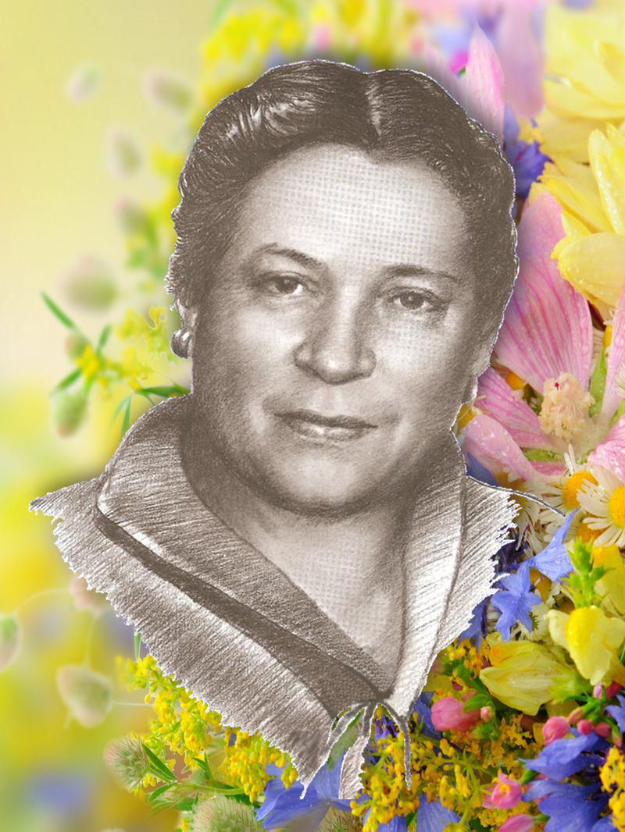

Воспитатели: Вологдина С.О. Елизарьева О.Г.
Тип проекта: познавательно – творческий
Вид проекта: групповой, информационный, игровой
Продолжительность проекта: краткосрочный
Участники проекта: дети второй младшей группы, воспитатели, родители
Актуальность проекта:
Детская литература занимает особое место в жизни ребёнка. Книга – это средство всестороннего развития ребёнка. Она способствует развитию у детей любви к Родине, к родной природе, родному языку, развивает и обогащает детское воображение. Мы смотрим в книгу, как в зеркало и находим в ней отражение того, что происходит с нами, как бы со стороны видим поступки и их последствия. Всё это оказывает большое влияние на развитие ребёнка как личности. Слабое знание детьми творчества детских писателей, увлечение детьми компьютером, недопонимание родителями важности ознакомления детей с художественной литературой и привития любви к книге – это проблема нашего времени. Данный проект даёт возможность познакомиться с творчеством Агнии Львовны Барто. Читая стихи Агнии Барто, ребенок обязательно увидит, кому следует подражать, а на кого лучше не быть похожим. Поэтесса создает выразительные портреты детей, раскрывает глубину их переживаний, подмечая черты детской психологии. На произведениях А. Барто выросло не одно поколение детей. Осмысливая её произведения, ребенок учится жить, мыслить и оценивать свои поступки.
Барто раскрывает личность ребенка с самого раннего детства, когда ребенок начинает только ходить («Машенька» 1948 год). Малыш в этот период открыватель мира, он только получает самые первые впечатления. В стихах поэтесса прослеживает рост самостоятельности ребенка. Агния Барто смеется с детьми весело, не зло, она не хочет обидеть и навсегда осудить ребенка, так как дети растут и меняются и поэтому они не безнадежны в дурных поступках.
Насмешки Барто не ранят и не убивают, но заставляют как бы со стороны посмотреть на себя. Барто глубоко убеждена, что именно в детстве закладывается основа человека, и если в формирующем характере появились отрицательные качества, то это грозит большими моральными потерями в будущем. Поэтому так страстно и по-серьёзному, а не в шутку разговаривает она с детьми, поэтому в веселых стихах она учит честности и чести, душевной щедрости и доброте. Агния Барто художник портретист, точнее портретист юморист и сатирик. Её интересует личность ребенка, его индивидуальность, его характер, его наклонности, способности, разнообразия души. «Новичок», «Шкурка», «Любочка», «Болтунья», «Вовка добрая душа» разве это не портретная галерея героев?
Со страниц книг Барто на нас смотрят живые дети, у каждого из них свой характер, свои причуды, свои нравственные особенности. Кого здесь только нет в этой галерее ребят: болтунья, замарашка, плакса, маленькая сплетница, зазнайка, жадина, лентяй, кокетка. Юмор и сатира автора этих портретов преследуют благородную воспитательную цель: помочь детям начать борьбу с недостатками своими и чужими. Барто умеет ставить в стихах воспитательные задачи, не упуская основную большую цель учить ребенка думать и чувствовать, любить родной язык, слышать и понимать музыку стиха и мысль поэта. Барто знает, что с ребенком надо говорить забавно, что у детей все начинается с игры. Барто как бы растет со своим читателем. Переступил ребенок порог школы, его снова встречают стихи любимой поэтессы: «В школу», «Сережа учит уроки».
Одно из главных направлений педагогической деятельности в ДОО является воспитание культуры общения, доброты, внимания друг к другу. Часто педагоги испытывают трудности в вопросах профилактики и коррекции таких негативных проявлений детей как грубость, эмоциональная глухота, враждебность. Чем младше ребенок, тем эффективнее влияние на его чувства и поведение. Главная цель социально-нравственного воспитания помочь каждому ребенку почувствовать свою принадлежность к роду человеческому и окружающему миру; найти свое место и выстроить отношение с окружающими. В этом неоценимую помощь оказывает педагогу произведения Агнии Барто.
Цель проекта:
- Продолжить ознакомление детей с творчеством А.Л.Барто.
- Развитие интереса к чтению художественной литературы .
- Формирование бережного отношения к книжкам, игрушкам.
- Формирование интереса и потребности в чтении через произведения А.Л. Барто.
Задачи:
- Научить детей узнавать произведения А. Барто.
- Расширить знания детей о творчестве поэтессы.
- Стимулировать проявление речевой активности.
- Воспитывать желание оказывать помощь сказочному персонажу.
- Развивать способность понимать и чувствовать настроение произведения, элементарно анализировать его содержание;
- Развивать память, художественно-речевые и исполнительские умения .
- Воспитывать любовь к чтению, бережное отношение к книге
- Учит детей умению включать в сюжетные различные игрушки и вести с ними ролевой диалог;
- Развивать мелкую моторику.
- Укрепление сотрудничества педагогов ДОУ и родителей
Методы:
- наглядные
- словесные
- практические
- игровые
Ожидаемые результаты:
- Взаимодействие с социальными институтами детства.
- Формирование разносторонних знаний о произведениях автора, и бережного отношения к ценнейшему источнику знаний – книгам;
- Приобретение детьми навыков пользования художественной литературой;
- Воспитание нравственных качеств детей дошкольного возраста;
- Развитие познавательного интереса, мышления и речи детей дошкольного возраста.
Сроки реализации проекта:
Этапы проведения и реализации проекта:
I. Подготовительный этап:
Информационно-накопительный:
- Поиск идей проекта: изучение интереса детей для определения целей проекта;
- Подбор методической, справочной, энциклопедической и художественной литературы по выбранной тематике проекта.
Анкетирование родителей:
«Анкета для родителей с целью выявление мотивации познавательно-речевого развития детей с использованием детской литературы».
Подготовка наглядного и дидактического материала:
- Сбор и анализ литературы.
- Подбор литературных произведений А. Барто для детского чтения;
- Консультация для родителей «Чтение в жизни ребенка»;
- Разработка плана проведения мероприятий проекта.
II. Продуктивный этап:
1. Организационно-практический
- Беседа о писательнице А.Л. Барто и о её творчестве.
- Знакомство с творчеством А. Барто;
- Чтение литературных произведений А. Барто;
- Анализ изученных произведений;
- Заучивание стихов А. Барто;
-Изготовление атрибутов по стихотворениям А. Барто с целью дальнейших постановок;
- Постановка сюжетных картин (театральных этюдов) по произведениям А. Барто;
- Рисование по произведениям А. Барто «Стихи в рисунках»;
- Оформление уголка чтения «Агния Барто в стихах»;
2. Совместная деятельность с детьми:
- организация литературно-творческой среды в группе;
- Конкурс стихотворений А. Барто;
- Викторина « Мои любимые книги. В гости к Агнии Барто»;
- Рисование Мы художники-иллюстраторы к любимым стихам».
- Показ литературно-жанровых постановок по произведениям А. Барто.
3. Совместная деятельность с родителями:
- помощь в организации литературно-творческой среды;
- советы родителям «Читаем А. Барто вместе»;
- оформление папок-передвижек и наглядного материала по теме «Роль чтения стихов А. Барто в воспитании ребёнка»;
- консультация для родителей с рекомендациями по чтению детских произведений;
- творческие задания для родителей и детей «Читаем вместе»;
- Выставка «Иллюстрации к стихам А.Барто»;
- открытый просмотр для родителей «Как читать стихи А. Барто»;
- работа по подготовке и организации развлечения «В гости к Агнии Барто»;
-заучивание стихов;
- изготовление атрибутов, декораций
III. Итоговый этап:
Развлечение «В гости к Агнии Барто»
План работы с родителями
1. Участие родителей в подготовке детей к конкурсу чтецов, конкурсу рисунков.
2. Размещение информации в родительском уголке «По страницам книг Агнии Барто».
3. Наглядная информация для родителей: «Учите вместе с нами».

ОРГАНИЗАЦИЯ РАБОТЫ ПО ПРОЕКТУ «По страницам книг А. Л. Барто»

Основные этапы | Организованная образовательная деятельность (ООД) | ООД в ходе режимных процессов | Взаимодействие с семьями воспитанников
Понедельник | Познавательная беседа на тему «Биография А. Л. Барто».  Чтение наизусть стихов из цикла «Игрушки» с использованием сюжетных игрушек. | Рассматривание иллюстраций к произведениям А. Л. Барто  Прогулка: организация подвижной игры «Гуси-лебеди» | Просвещение родителей по теме проекта.  Наглядная информация для родителей «Ознакомление детей с поэзией в ДОУ»
Вторник | Прослушивание аудио сказок А.Л. Барто  Познавательная беседа на тему «Моя семья»  Чтение стихотворений из цикла «Младший брат»  Речевая активность совместно с воспитателем.  Рассказывание стихотворения «Смешной цветок» с использованием игрушки (бумажный цветок)  Рассказывание стихотворения «Раковина» с использованием настоящей раковины.  Рассказывание стихотворения «Барабанщик», «Флажок» с использованием сюжетной игрушки.  Беседа на нравственную тему «Правила поведения». Чтение сказки «Медвежонок-невежа» | Просмотр мультипликационных фильмов «Снегирь», «Котенок», «Ревушка», «Помощница», «Девочка чумазая»  Работа с раскрасками по мотивам произведений А. Л. Барто.  Мини-выставка книг А. Л. Барто в книжном уголке.  Чтение стихов Барто «Бобры», «Самосвал», «Сторож», «Думают ли звери?», «Дождь в лесу» | Разучивание с детьми стихов А. Л. Барто для конкурса чтецов.  Изготовление поделок с использованием разнообразного материала по мотивам  произведений А. Л. Барто.  Изготовление «книжек-малышек» по мотивам произведений А. Л. Барто
Среда, Четверг | Художественное творчество.  Аппликация из салфеток по мотивам стихотворений из цикла «Игрушки»; тема «Гуси-лебеди»; коллективная работа «Барабан»  Рисование. Тема «Мишка», «Флажок»  Лепка. Тема «Мишка», «В стране игрушек»  Ручной труд. Тема «Флажок»; тема «Кораблик» (изготовление поделки из бросового материал: пробки из бутылок) | Ситуативные беседы о литературных персонажах произведений А.Л. Барто  Отгадывание загадок о предметах встречающиеся в произведениях А. Л. Барто  Чтение стихотворений: «Дело было в Январе», «Резиновая Зина», «Барабан» и др.
Пятница | Вечер музыкальных номеров «Танец с игрушками» (организатор – музыкальный руководитель)  Конкурс чтецов.  Сюрпризный момент для детей (вручение раскрасок «Игрушки»)  Оформление коллективной выставки по теме проекта. | Оформление выставки «Книжки-малышки» в книжном уголке.

Используемая литература:
1. « Агния Львовна Барто» Алла Тюкова//журнал «Биография» февраль 2006 г.
2. А. Барто. Собрание сочинений в 4 т. Москва: Художественная литература, 1981 г.
3. Агния Барто. Избранные стихи. Москва: Планета детства, 1999.

